La UR-220 SL Asimov - Lumières dans la nuit.

Genève – le 30 juin 2021.
La nuit recouvre enfin la ville. C’est à cet instant que la UR-220 SL Asimov prend vie, en lumières. Une UR-220 dont les satellites des heures s’illuminent et restituent doucement la lumière accumulée durant le jour. Une fluorescence qui accompagne le décompte des heures, le rend visible. Les satellites moulés dans le SuperLuminova tels des photons phosphorescents vont animer la platine de la UR-220 SL Asimov. Et rendre sa lumière à la nuit.

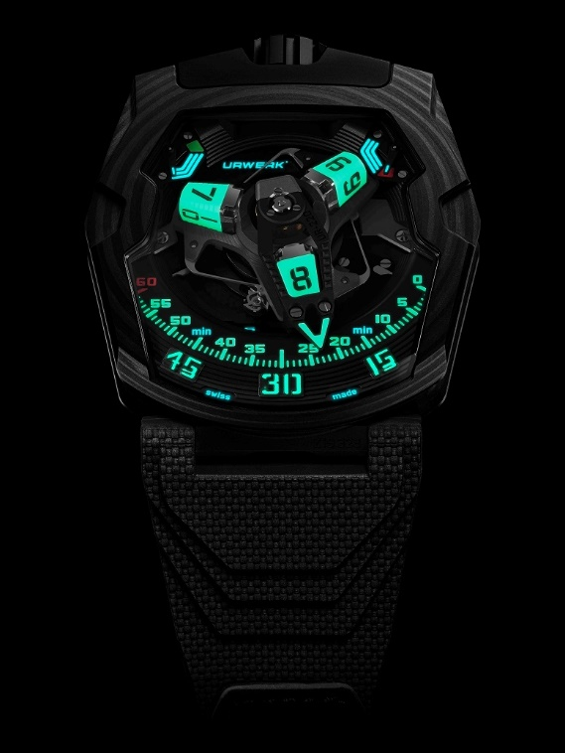
Someone clawed at the torch, and it
fell and snuffed out. In the instant, the
awful splendor of the indifferent Stars
leaped nearer to them.
On the horizon outside the window, in
the direction of Saro City, a crimson glow
began growing, strengthening in
brightness, that was not the glow of a sun.
The long night had come again.

Isaac Asimov “Nightfall” (1941)

Vaisseau noir de jour, installation luminescente de nuit, la UR-220 SL Asimov est la troisième déclinaison de la collection 220. Sous l'impulsion du designer et co-fondateur d’URWERK, Martin Frei, le modèle vit de subtiles évolutions de matières, de couleurs, de finitions et de modalités esthétiques. Sur une toile de fond faite de carbone, à dominante noire, la UR-220 revisite le jeu des contrastes, de la luminosité.

La UR-220 SL Asimov indique l’heure à l’aide de plots lumineux. Plus de cubes ? La forme qui prévalait sur les précédentes versions de la UR-220 était le fruit d'un minutieux travail sur les machines CNCs d’URWERK. Ici, ces éléments sont moulés dans un modèle de silicone, pas d’angles vifs. Ils sont ensuite ajustés à la main pour garantir leur parfaite finition. Leur dureté à la fin du processus se rapproche de celle de la céramique. Ce savoir-faire technique a été développé par l’entreprise suisse RC Tritec, forte de 80 ans d’expérience dans le domaine.
Les trois plots des heures sont donc « faits » de couleur, plus précisément de Swiss Super-Luminova Grade X1 BL. Et c'est la nuit qui sonne l’heure de la métamorphose, quand ils deviennent phosphorescents. Pas de gravure ici, satellites et index des heures ne font qu’un. Ce sont des attrape – lumières, des pigments actifs dont la fonction est de s’emparer de chaque unité lumineuse pour les restituer dans l’obscurité et atteindre une lisibilité nocturne optimale.

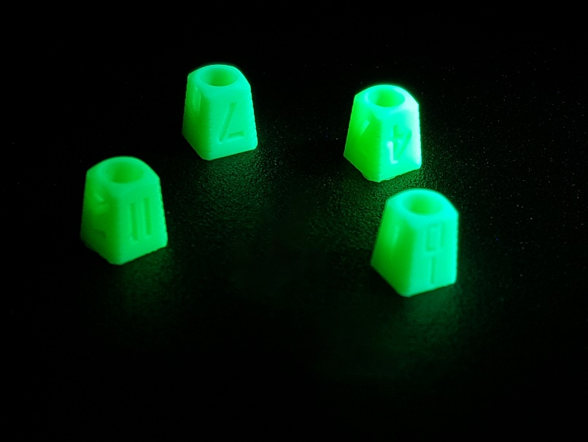

Ce nouvel affichage souligne la technicité de la lecture du temps. Elle reste basée sur une complication satellite à heure vagabonde, modèle breveté par URWERK. En effet, les heures vagabondes sont affichées sur trois plots rotatifs. Chacun à leur tour, ils s'insèrent dans une méga-aiguille 3D des minutes. Ensemble, ils parcourront les 120 degrés de la minuterie avant que, l'heure achevée, l'aiguille ne fasse un grand saut de retour à l’index « 0 » pour accueillir le plot suivant. Cette minute rétrograde est certainement la plus imposante existante dans une montre de poignet. Elle est à la fois puissante et véloce. En effet, toutes les faces de l’aiguille des minutes ont été ajourées.
Autre information présente sur le cadran, l’indication de la réserve de marche qui se lit sur deux sous-cadrans. L'autonomie du mouvement est indiquée par ces deux jauges de 24 heures chacune. Lors du remontage manuel, c’est la jauge de droite qui sera la première à rendre compte de l’armage du ressort de barillet. Une fois atteint son maximum, c’est l’indicateur de gauche qui lui succèdera. Cette réserve de marche répartie sur deux « réservoirs » est constituée à elle seule de 83 éléments mécaniques, gage de sa complexité d’élaboration.

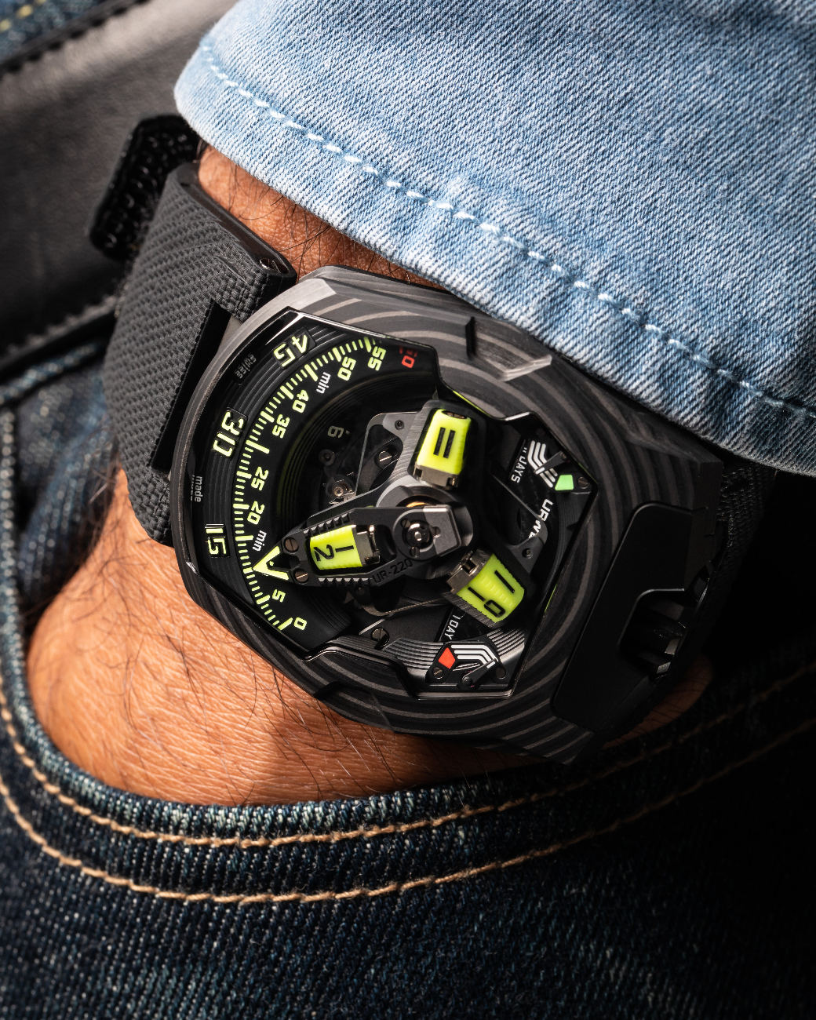

Au dos de la UR—220 SL Asimov, un Oil Change prend la forme d'une jauge numérique, dont l’unité est le mois, indiquée sur deux rouleaux adjacents. Le démarrage du compteur est activé par le porteur de la montre. Il lui faut enlever la goupille de protection et enclencher un bouton poussoir. Dès lors, les compteurs s’activent et affichent la durée de fonctionnement du mécanisme en mois. Au bout de 39 mois – 3 ans et 3 mois – il est recommandé de procéder à un service. Au terme de celui-ci, le compteur est remis à zéro et la goupille remplacée par les équipes URWERK.

Cette UR-220 SL Asimov est une pure expression URWERK-ienne où intérieur et extérieur se confondent, forment un tout cohérent. Les formes, les finitions et les couleurs de l'un peuvent glisser, se décalquer, basculer sur l'autre, et réciproquement. A la forme complexe de la lunette, aux lignes élancées et creusées de la carrure, à la force de la couronne à midi répond un agencement horloger qui n'appartient qu'à URWERK.

URWERK / UR-220 SL Asimov
Mouvement
Calibre : | Calibre UR-7.20 développé par URWERK
Remontage : | Remontage manuel
Echappement : | Ancre suisse
Fréquence : | 28 800 a/h - 4 Hz
Spiral: | Plat
Source d’énergie : | Un barillet
Rubis : | 59
Réserve de marche : | 48 heures
Matières : | Platine en ARCAP P40, aiguille tri-dimensionnelle des minutes en aluminium avec contrepoids en bronze, ressort central en acier. Satellite des heures en aluminium, carrousel central et vis en titane grade 5.
Finitions : | Plots des heures moulés en Swiss Super-Luminova Luminova Grade X1 BL. Index laque noire.  Ponts de la réserve de marche microbillé et module perlé noirs.  Cadran réserve de marche microbillé noir.  Carrousel et cage carrousel sablés fin et satinés circulaire, rhodiage noir.  Came satellite sablée fin, satiné circulaire.  Aiguille tri-dimensionnelle sablée fin et noircie PVD  Composants en SuperLuminova : plots des heures et index jaunes à émission jaune ; blanc émission bleue pour les réserves de marche ; vert émission verte, rouge émission verte pour l’index 60 et fin de réserve de marche.  Vis polies.
Indications | Heures vagabondes sur complication satellite (brevet URWERK); Minutes sur aiguille tridimensionnelle rétrograde ;  Double indicateur de réserve de marche ;  Indicateur de durée de fonctionnement en mois (Oil Change) avant révision sur double rouleau, au dos.
Boîtier
Matière : | Carbone CTP (Carbone Thin Ply) – 81 strates
Dimensions : | Largeur 43,8 mm ; longueur : 53,6 mm ; épaisseur : 14,8mm
Glace : | Cristal de saphir transparent
Fond : | Titane traité DLC noir et verres saphir
Étanchéité : | Pression testée à 30 m/3 ATM
Finitions : | Couronne microbillée et sablée mat, DLC noir ;  Cache-couronne sablé DLC noir ;  Au dos : fond sablé DLC noir ;  Goupille : corps satiné avec gravage sablé, aiguille polie ;  Glaces saphir fumé;  Vis polies.
Bracelet : | Caoutchouc Vulcarboné© référence « Kiska » avec boucle DLC noir ; auto-grippant Velcro©
Prix | CHF 147'000.00 (Prix en francs suisses / hors taxe)

URWERK

« Nous ne cherchions pas à donner le jour à la nouvelle version d'un mécanisme complexe déjà existant, explique Felix Baumgartner, maître-horloger et cofondateur de URWERK. « Nos montres sont uniques, car elles ont toutes été conçues comme une œuvre originale. C'est ce qui les rend rares et inestimables. Notre objectif premier était d'aller au-delà des horizons traditionnels du monde de l'horlogerie. » C'est à Martin Frei, le designer en chef et cofondateur d’URWERK que l'on doit la signature esthétique de chacun des modèles. « Je viens d'un monde où aucune barrière n'est posée à la créativité. Je ne suis en rien prisonnier des carcans traditionnels de l'horlogerie, je m'inspire donc librement de tout mon héritage culturel. »

URWERK est une jeune société établie en 1997, ce qui ne l'empêche pas d'être reconnue comme l'une des précurseurs sur la scène de l'horlogerie traditionnelle. Avec une production de 150 montres par an, URWERK se voit elle-même comme une chambre d'artisans au sein de laquelle l'expertise traditionnelle coexiste en parfaite harmonie avec l'esthétique avant-gardiste. La société développe des montres modernes et complexes à nul autre pareil et répondant aux critères les plus exigeants de la Haute Horlogerie : recherche et design indépendants, matériaux de pointe et finition artisanale.

L'origine du nom URWERK s'inspire de celui de la cité mésopotamienne d'Ur en Chaldée datant de 6 000 avant J.-C. Les Sumériens sont en effet les premiers à avoir défini une unité de temps en observant l'ombre projetée par le soleil sur leurs monuments. Le préfixe « Ur » signifie également « débuts » ou « origines » en allemand, langue de laquelle est également tiré le suffixe « werk » signifiant création, travail et innovation. Un hommage au travail constant des maîtres-horlogers qui se sont succédés et ont bâti ce que nous appelons aujourd'hui la Haute Horlogerie.

Contact media :

Ms Yacine Sar
yacine@urwerk.com
https://www.urwerk.com/press
Direct line : +41 22 900 2027

